エコアクション２１普及セミナー

開催報告

開催日時：2019年７月１７日（水）13：00～17：00

会　　場：千葉商工会議所 14階・第２ホール

対　　象：エコアクション２１の導入を検討されている事業者様

および、すでに認証・登録されている事業者様

千葉商工会議所、エコアクション２１地域事務局千葉県環境財団、およびNPO法人環境カウンセラー千葉県協議会の共催により、例年どおりエコアクション２１普及セミナーを開催しました。

エコアクション２１は、環境省が策定したガイドラインに基づき、省エネルギー・二酸化炭素の排出抑制・廃棄物の削減、水使用量の節減などの目標を設定し、その達成に向けて具体的な取り組みを行っている事業者を第三者認証・登録する制度です。中小の事業者でも取り組み易い｢環境経営システム｣として評価され、全国で7900以上の事業者に採用されています。

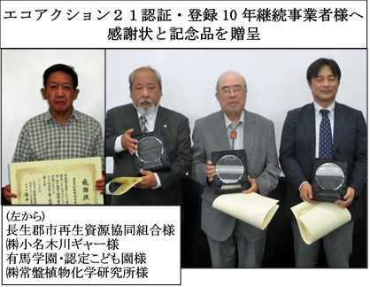今回のセミナーは、最新の環境情報の提供として「自然エネルギーの国内外の取り組み趨勢」の講演、次いでエコアクション２１をすでに認証・登録されている事業者様の活動事例の紹介、そして現在その移行措置が進められている「2017年版ガイドライン」の改定ポイントの説明、さらに個別相談会を行い、これから環境経営システムの導入を検討されている事業者様だけでなく、すでに認証・登録されている事業者様の活動のブラシュアップや運用上での問題点の解決に資することを目指しました。

最初に、講演に先立ち、｢エコアクション２１認証･登録を10年

継続されている事業者様｣への感謝状および記念品の贈呈｣を行い

ました。今回対象となられた事業者様13社のうち、株式会社常盤

植物化学研究所様、株式会社小名木川ギャー様、学校法人有馬学園

認定こども園様、長生郡市再生資源協同組合様にご出席いただき、エコアクション２１中央事務局安井至理事長からの感謝状と記念品を贈呈しました。

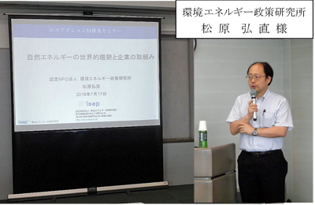続いて、認定NPO法人環境エネルギー政策研究所理事 松原弘直様に「自然エネルギーの世界的趨勢と企業の取組み」と題する講演をしていただきました。地球温暖化対策の最終ゴールとも言える自然エネルギー100%に向かって風力発電と太陽光発電の普及が着実に進んでいることをドイツ、デンマークの自然エネルギー100%地域プログラムの例と詳細なデータで説明されました。そして、日本における市民レベルでの取り組み「やちよ未来市民発電所」を紹介され、私たち一人ひとりが自然エネルギー100%へ向かって積極的に行動することを呼びかけられました。

次に、エコアクション２１への取組成果の事例紹介として、トヨタ部品千葉共販株式会社管理部経営企画グループ 椎名克俊様および八千代市経済環境部環境政策室 高倉歩様からエコアクション２１活動事例を報告していただきました。

トヨタ部品千葉共販株式会社様は、2017年12月に認証･登録され、｢トヨタ環境チャレンジ2050:地球への責任 ６つのチャレンジ」を背景に、千葉県内10事業拠点においてエコアクション２１活動を進められています。グループウェアによるエコアクション２１情報共有システムと各部署の自主活動の具体例を紹介され、他事業者にも大いに参考となる､中身の濃い事例紹介でした。

八千代市様は、2009年3月の証登･登録されました。市長部局(いわゆる市役所とその出先機関)だけでなく、指定管理者制度導入施設、教育委員会(小・中学校他)、消防本部、上下水道局を対象事業所として、職員数が1,300人以上で、千葉県内第２の大規模なエコアクション２１認証･登録事業者です。しかも、自治体においては「①自らの環境負荷を低減させる取り組み」だけでなく、「②地域の環境保全･創造に向けての取り組み」を行っており、極めて多種･多様な、幅広い活動に取り組んでいることが特長です。

このような中にあって、今回「市内事業者へのエコアクション２１の普及」のための新たな取り組みを具体化し、本年6月の環境月間行事として「エコアクション２１登録事業所環境活動展示会」を実施し、エコアクション２１の普及に力強いサポートをしていただきました。これを範として他の自治体・地域においても同様の活動が行われることを期待しております。

次に、エコアクション２１地域事務局千葉県環境財団・服部達雄から「エコアクション２１の認証・登録の手続きと2017年版ガイドラインへの移行措置」について説明しました。

最後に、希望された事業者様との「個別相談会」を実施し、今回のセミナーの全プログラムを終了しました。

（服部達雄 ｴｺｱｸｼｮﾝ21地域事務局千葉県環境財団事務局員、

環境ｶｳﾝｾﾗｰ千葉県協議会 理事 EMS支援ｾﾝﾀｰ副ｾﾝﾀｰ長）

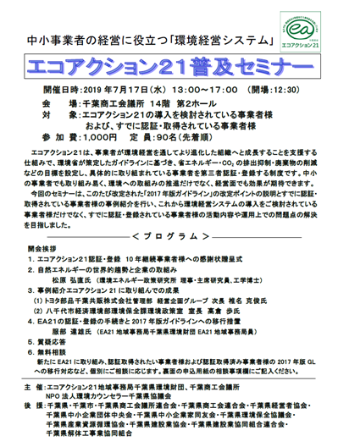

開催案内チラシ



--------------------------------------------------------------------------------------------

［講演資料］（各講演題名をクリックすることにより、それぞれの全文をご覧いただけます。）

(1) 講演資料(1)：松原弘直様「自然エネルギーの世界的趨勢と企業の取組み」

(2) 講演資料(2)：トヨタ部品千葉共販(株)椎名克俊様「エコアクション２１に取り組んでの成果」

(3) 講演資料(3)：八千代市高倉歩様「八千代市におけるエコアクション２１の取り組み」

(4) 講演資料(4)：「エコアクション２１の認証・登録の手続きと2017年版ガイドラインへの移行措置」

-------------------------------------------------------------------------------------------